AZIONE CONTRO LA FAME RINGRAZIA

GRAZIE DI CUORE

Il vostro generoso contributo sostiene i nostri progetti.
La vostra donazione di –––––––euro ci permetterà di salvare la vita a –––––––bambini malnutriti.
Direttore ACF italia

CANADA

REGNO UNITO

UCRANIA

GERMANIA FRANCIA ITALIA SPAGNA

GEORGIA

AFGANISTAN

COLOMBIA

STATI UNITI

HAITI GUATEMALA NICARAGUA

MAURITANIA
MALI CIAD SENEGAL

SIERRA LEONE
LIBERIA COSTA D'AVORIO

BURKINA
FASO

LIBANO
TERRITORIO PALESTINO OCCUPATO
EGITTO

TURCHIA SIRIA IRAQ

GIORDANIA
PAKISTAN YEMEN
REPUBBLICA DI GIBUTI ETIOPIA
SUDAN DEL SUD SOMALIA UGANDA KENIA TANZANIA

INDIA

NEPAL

BANGLADESH

BIRMANIA

CAMBOGIA

FILIPPINE

PERÙ BOLIVIA
NIGERIA
NIGER CAMERÚN
REPUBBLICA CENTRAFRICANA
REPUBBLICA DEMOCRATICA DEL CONGO
MALAWI MADAGASCAR ZIMBABWE

INDONESIA

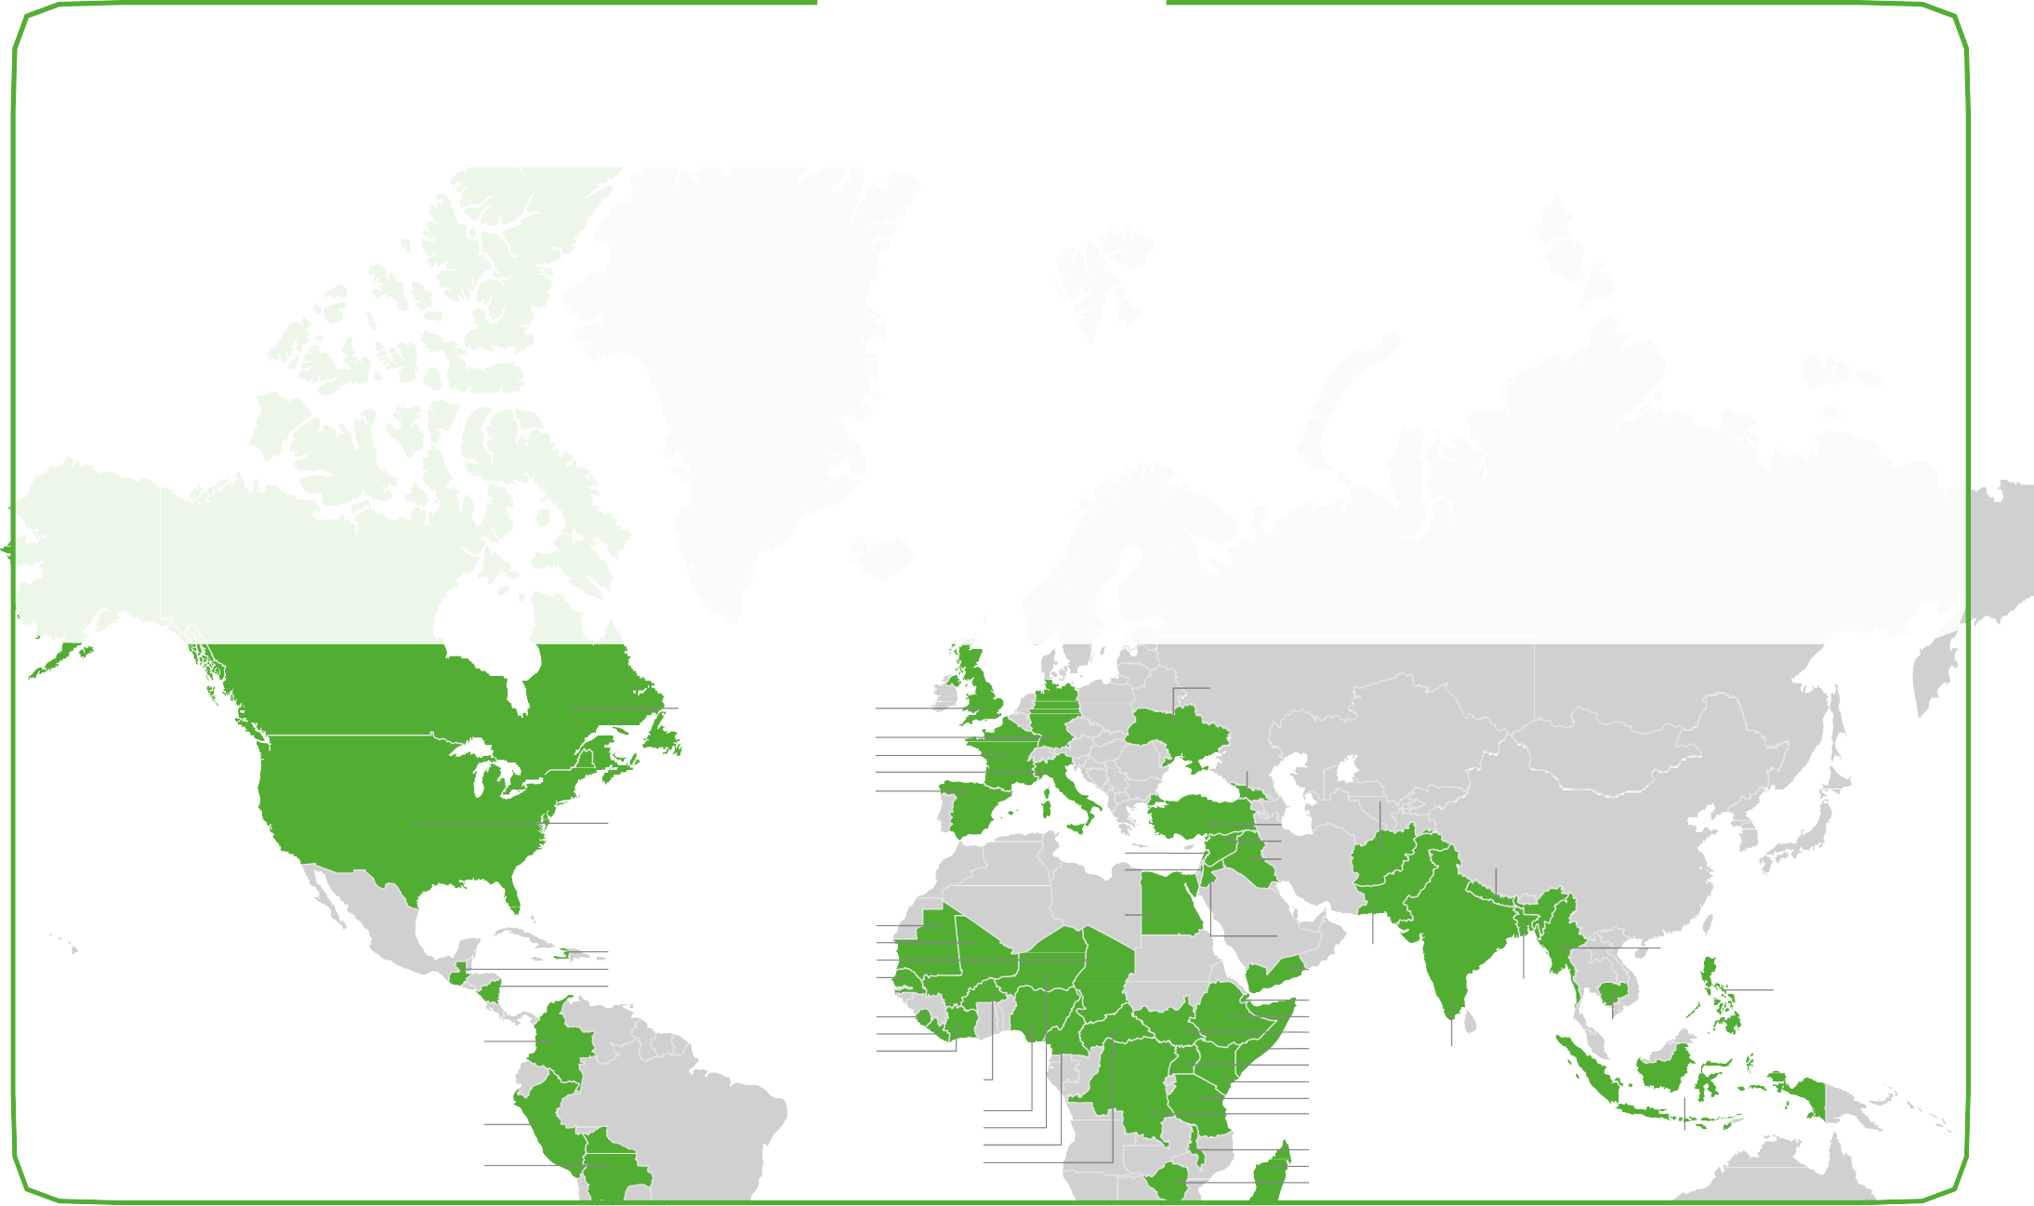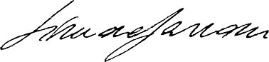
In collaborazione con:
Con il patrocinio di ente accreditato MIUR

